Państwowy Powiatowy Inspektor Sanitarny w Rudzie Śląskiej

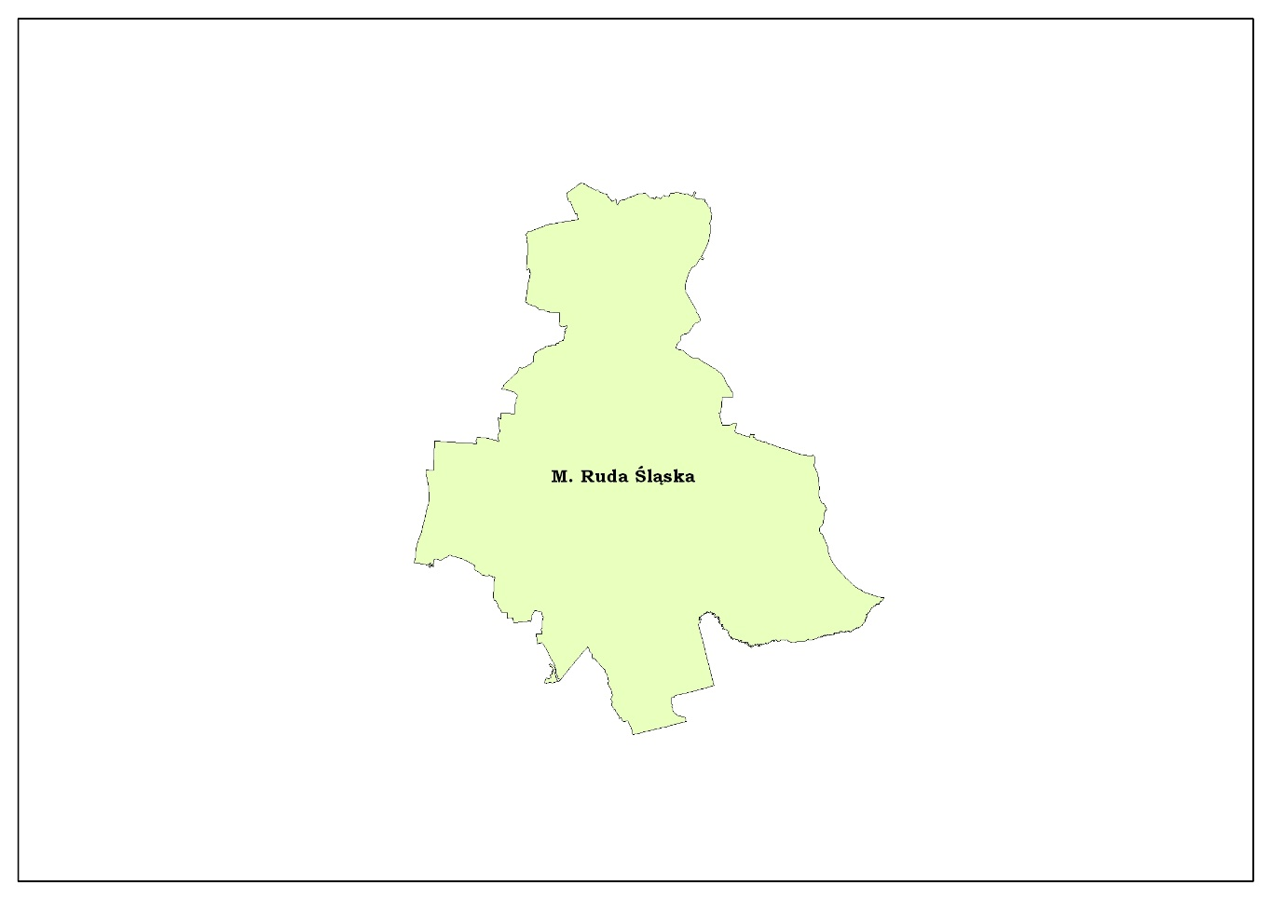

RUDA ŚLĄSKA

- Liczba ludności zaopatrywanej w wodę ok. 139 219
- Zaopatrzenie w wodę – ilość rozprowadzanej wody: ok. 16 000 m³/d
- Dystrybutor wody przeznaczonej do spożycia: Przedsiębiorstwo Wodociągów
i Kanalizacji Sp. z o.o., ul. Pokoju 13, 41-709 Ruda Śląska
Przedsiębiorstwo Wodociągów i Kanalizacji Sp. z o.o., mieszczące się w Rudzie Śląskiej przy ul. Pokoju 13, zaopatruje teren miasta Rudy Śląskiej w wodę przeznaczoną
do spożycia w całości zakupioną.
Woda rozprowadzana przez sieć wodociągową pochodzi z sieciowych zbiorników wyrównawczych Mikołów (woda podawana jest z ZUW Goczałkowice, ZUW Dziećkowice, SUW Czaniec) należących do Górnośląskiego Przedsiębiorstwa Wodociągów S.A.
w Katowicach.
Ujęcia te zlokalizowane są poza terenem nadzorowanym przez Państwowego Powiatowego Inspektora Sanitarnego w Rudzie Śląskiej.

W ramach prowadzonego nadzoru i monitoringu jakości wody do spożycia w 2018 r. na terenie miasta Ruda Śląska pobrano próbki wody do badań, dla których analiza wykonywana była przez Wojewódzką Stację Sanitarno – Epidemiologiczną w Katowicach
ul. Raciborska 39 – Dział Laboratoryjny – Pracownia Badań Mikrobiologicznych Wody, Pracownia Badań Fizykochemicznych Wody, Pracownia Chromatografii Gazowej, Pracownia, Pracownia Absorpcyjnej Spektometrii Atomowej.
Każdorazowo po otrzymaniu informacji z działu laboratoryjnego o przekroczeniach parametrów bakteriologicznych, tutejszy Organ wysyłał do WSSE w Katowicach powiadomienie o przekroczeniach mikrobiologicznych w pobranych próbkach wody.
Wszystkie stwierdzone przekroczenia parametrów mikrobiologicznych i fizykochemicznych
w pobranych próbkach wody były regularnie raportowane do WSSE w Katowicach.

W 2018 r. na bieżąco przeprowadzano analizy jakości wody – wydając orzeczenia o jakości wody do spożycia.
Łącznie dla próbek pobranych od dnia 01.01.2018 r. do 31.12.2018 r. wydano 220 orzeczeń
o jakości wody do spożycia, w tym:
- 18 – orzeczeń z brakiem przydatności wody do spożycia,
- 9 – orzeczeń o warunkowej przydatności wody do spożycia,
- 193 – orzeczenia z przydatnością wody do spożycia.

Wykres 1. Ilość próbek wody pobranych z terenu miasta Ruda Śląska w 2018 roku w ramach bieżącego nadzoru sanitarnego i kontroli wewnętrznej.

W 2018 r. w 6 próbkach wody pobranych w zakresie jak dla monitoringu kontrolnego z sieci wodociągowej w ramach bieżącego nadzoru sanitarnego stwierdzono następujące przekroczenia:
- mętność (w 1 próbce);
- żelazo (w 2 próbkach);
- żelazo + mętność (w 1 próbce);
- żelazo + mętność + barwa (w 1 próbce);
- glin (w 1 próbce).
Każdorazowo po stwierdzeniu przekroczeń parametrów fizykochemicznych Państwowy Powiatowy Inspektor Sanitarny w Rudzie Śląskiej informował pisemnie osoby odpowiedzialne za jakość wody do spożycia i zobowiązywał właścicieli urządzeń do podjęcia stosownych działań, celem poprawy jakości wody i przekazanie pilnej informacji
w przedmiocie rozpatrywanej sprawy. We wszystkich przypadkach uzyskano dla sieci miejskiej prawidłowe parametry fizykochemiczne wody.
Badania parametrów mikrobiologicznych nie wykazały przekroczeń.
W ramach kontroli wewnętrznej Przedsiębiorstwo Wodociągów i Kanalizacji Sp. z o.o.
w Rudzie Śląskiej oraz GPW S.A. w Katowicach pobrały 188 próbek wody do badań laboratoryjnych (zaplanowano do poboru 122 próbek). Przekroczenia stwierdzono
w 10 próbkach wody, a przekroczone parametry to:
- mętność (w 6 próbkach),
- mętność + żelazo (w 4 próbkach).
Każdorazowo po stwierdzeniu przekroczeń w/w parametrów PWiK Sp. z o. o. dokonywało ponownego poboru próbek wody. We wszystkich przypadkach uzyskano dla sieci miejskiej prawidłowe parametry jakości wody.

Wykres 2. Bieżący nadzór sanitarny i kontrola wewnętrzna w zakresie jak dla monitoringu kontrolnego - przekroczenia parametrów fizykochemicznych w 2018 roku.

W 2018 r. w 26 próbkach wody pobranych w ramach bieżącego nadzoru sanitarnego
w zakresie jak dla monitoringu przeglądowego z sieci wodociągowej nie odnotowano żadnych przekroczeń.
W ramach kontroli wewnętrznej Przedsiębiorstwo Wodociągów i Kanalizacji Sp. z o.o.
w Rudzie Śląskiej oraz GPW S.A. w Katowicach pobrały 29 próbek wody do badań laboratoryjnych (zaplanowano do poboru 28 próbki). Przekroczenia stwierdzono w 1 próbce wody, a przekroczony parametr to mętność.
Wykres 4. Bieżący nadzór sanitarny i kontrola wewnętrzna w zakresie jak dla monitoringu przeglądowego - przekroczenia parametrów fizykochemicznych w 2018 roku.

W próbkach wody pobranych w ramach bieżącego nadzoru sanitarnego w zakresie jak dla monitoringu kontrolnego ze stacji uzdatniania wody – wodociągi zakładowe, znajdujących się na terenie miasta Ruda Śląska stwierdzono w jednym przypadku przekroczenie parametru chemicznego - żelaza. Natomiast dla 2 prób pobranych w ramach bieżącego nadzoru sanitarnego w zakresie jak dla monitoringu przeglądowego ze stacji uzdatniania wody – wodociągi zakładowe, znajdujących się na terenie miasta Ruda Śląska w dwóch próbkach stwierdzono następujące przekroczenia parametrów fizykochemicznych:
- twardość + zapach,
- twardość + zapach + chlorki.
Przekroczenia fizykochemiczne dotyczyły SUW KWK „BIELSZOWICE”.
Po stwierdzeniu przekroczeń parametrów fizykochemicznych Państwowy Powiatowy Inspektor Sanitarny w Rudzie Śląskiej poinformował osobę odpowiedzialną za jakość wody do spożycia i zobowiązywał właściciela urządzenia do podjęcia stosownych działań, celem poprawy jakości wody i przekazanie informacji w przedmiocie rozpatrywanej sprawy. W wyniku prowadzonego postępowania uzyskano dla sieci kopalnianej prawidłowe parametry fizykochemiczne wody.

W roku 2018 próbki wody do badań na obecność bakterii Legionella sp. w instalacjach wody ciepłej były pobierane z budynków: domów pomocy społecznej, zakładów opieki zdrowotnej zamkniętej – (szpital), obiektów hotelarskich, żłobków, noclegowni.
Łącznie pobrano 107 próbek wody z instalacji wody ciepłej, z czego przekroczenia mikrobiologiczne stwierdzono w 18 próbkach. W związku z powyższym wydano 10 decyzji administracyjnych, w tym 2 z rygorem natychmiastowej wykonalności i 1 decyzję zmieniającą oraz 3 upomnienia.

Wykres 3. Ocena skażenia próbek wody pobranych z instalacji wody ciepłej w kierunku bakterii Legionella sp.

Na podstawie analizy próbek wody pobranych w 2018 roku w ramach bieżącego nadzoru sanitarnego i kontroli wewnętrznej stwierdza się, iż dla miejskiej sieci wodociągowej próbki kwestionowane stanowią 5,43% ogółu pobranych próbek. Natomiast próbki kwestionowane pobrane ze stacji uzdatniania wody stanowią 17,6% ogółu pobranych próbek. Porównując powyższe dane z rokiem 2017 stwierdza się, iż procent przekroczeń
w pobieranych próbkach wody utrzymuje się na stosunkowo stałym poziomie. W przypadku miejskiej sieci wodociągowej stwierdzono wzrost zanotowanych przekroczeń na poziomie 2,03%. W przypadku stacji uzdatniania procent stwierdzonych przekroczeń nie uległ zmianie.

PPIS w Rudzie Śląskiej stwierdził stabilność parametrów jakości wody przeznaczonej do spożycia rozprowadzanej przez miejską sieć wodociągową oraz wody produkowanej i rozprowadzanej przez SUW.

Szacowanie ryzyka zdrowotnego konsumentów

Pogorszenie jakości wody wodociągowej oraz ze stacji uzdatniania wody w 2018 r. miało charakter incydentalny i krótkotrwały. Ponadnormatywna wartość przekroczonych parametrów (żelazo, mętność, barwa, glin, twardość, chlorki, zapach) nie ma istotnego znaczenia pod względem bezpieczeństwa zdrowotnego, może natomiast wpłynąć na pogorszenie walorów konsumenckich powodując zmianę barwy, zapachu i smaku wody.
Żelazo – obecność w wodzie tlenu lub substancji utleniających powoduje, że zawarte w wodzie żelazo ulega łatwo utlenieniu, powodując zmętnienie lub brunatnienie wody. Woda zawierająca żelazo w ilościach powyżej 0,3 mg/l powoduje powstawanie plam na urządzeniach sanitarnych, na pranej bieliźnie, w czasie gotowania może zmienić swe cechy fizyczne i wpływać
na apetyczność potraw (posmak metaliczno- stęchło- mulisty zaczyna się pojawiać powyżej
0,3 mg żelaza w litrze wody). Obecność związków żelaza jest szczególnie niepożądana
w wodzie przeznaczonej dla niektórych gałęzi przemysłu. Jeżeli woda zawiera zwiększone ilości żelaza, w sieci wodociągowej mogą rozwijać się nitkowate bakterie żelaziste. Oprócz zmiany barwy i mętności nadają one wodzie przykry smak i zapach, a sieć wodociągowa traci stopniowo sprawność z powodu jej zatykania się masami żywych i obumierających bakterii.
Mętność – jest wywoływana obecnością drobnych cząsteczek stałych, które mogą znajdować się w wodzie na skutek nieodpowiedniego uzdatniania lub z powodu unoszenia cząstek osadów pochodzących z sieci wodociągowej; może być również spowodowana obecnością nieorganicznych substancji stałych w niektórych wodach podziemnych. Woda o wysokiej mętności może chronić mikroorganizmy przed działaniem dezynfekcyjnym i może pobudzać wzrost bakterii. Dlatego zaleca się, aby mętność wody była utrzymywana na możliwie najniższym poziomie ze względu na jej znaczenie dla jakości wody pod względem mikrobiologicznym.
Barwa – woda chemicznie czysta nie ma barwy. W warunkach naturalnych w grubych warstwach przyjmuje odcień błękitu. Wody zanieczyszczone przyjmują zabarwienie
w zależności od związków chemicznych w nich rozpuszczonych. Jest to najczęściej zabarwienie zielono-żółte. Barwa w znacznym stopniu zależy od zawartości żelaza i innych metali, może również być spowodowana zanieczyszczeniem wody przez ścieki przemysłowe
i może być pierwszym wskaźnikiem zagrożenia.
Glin - wody powierzchniowe, gruntowe i głębinowe – w zależności od struktury geologicznej i rodzaju podłoża zawsze zawierają pewne ilości glinu. Dodatkowym źródłem są ścieki przemysłowe, osady - wodociągowe (powstające w procesie uzdatniania wody pitnej) odprowadzane do rzek lub kanalizacji, skąd również mogą trafić do wód powierzchniowych. W wodzie do picia glin pojawia się najczęściej w wyniku jej niewłaściwego uzdatniania
w procesie koagulacji przy użyciu związków glinu, i to może stanowić główne zagrożenie dla organizmu człowieka. Glin nie należy do pierwiastków niezbędnych do funkcjonowania organizmu człowieka. Glin, który dostał się do organizmu człowieka przez przewód pokarmowy, ulega kumulacji w kościach, nie odkłada się natomiast w tkankach. Dlatego więc do niedawna zawartość glinu w wodzie pitnej była uważana za nieszkodliwą dla zdrowia. Obecnie uważa się, że glin należy do czynników wywołujących zaburzenia w strukturze
i czynnościach komórek nerwowych, przede wszystkim mózgu. Przykładem jest właśnie choroba Alzheimera - degeneracyjne schorzenie niszczące komórki centralnego układu nerwowego, związane z występowaniem podwyższonych stężeń glinu w tkance nerwowej
i płynach ustrojowych.
Smak, zapach – są parametrami organoleptycznymi. Smak i zapach nadają wodzie rozpuszczone w niej związki nieorganiczne tj. sole, kwasy, gazy lub organiczne - najczęściej produkty metabolizmu organizmów żywych w wodzie w warunkach naturalnych. Mogą być również ubocznym skutkiem uzdatniania wody (np. chlorowania), a także powstawać w trakcie magazynowania i dystrybucji wody. Nietypowy smak lub zapach mogą być wskaźnikiem obecności potencjalnych szkodliwych substancji.
Chlorki w wodzie do spożycia pochodzą ze źródeł naturalnych, ścieków przemysłowych
i bytowo-gospodarczych, miejskich ścieków opadowych zawierających sól stosowaną
do odśnieżania, a także solanek. Głównym źródłem zagrożenia człowieka przez chlorki jest dodatek soli kuchennej do pożywienia. Nadmierne stężenia chlorków w wodzie do picia powodują przyspieszenie tempa korozji w sieci wodociągowej, co może doprowadzić
do zwiększenia zawartości metali w dostarczanej wodzie.
Twardość wody – cecha wody będąca funkcją stężenia kationów wapnia (Ca²⁺) i magnezu (Mg²⁺) oraz opcjonalnie żelaza(II) (Fe²⁺) i manganu(II) (Mn²⁺). Podczas zatężania następuje ulatnianie się dwutlenku węgla i wytrącanie węglanu wapnia czyli osadu znanego jako kamień kotłowy. Tworzy on brązową, białą lub szarą powłokę (niekiedy warstwę)
na powierzchniach wodnych technologii, powodując zarastanie wymienników ciepła, instalacji, zaworów oraz rurociągów. Wówczas skraca się okres funkcjonalności wymienionych elementów instalacji. Ich praca nie jest natomiast efektywna i przyczynia się do zwiększenia kosztów eksploatacji i zużycia energii. Typowym zjawiskiem twardej wody – najbardziej widocznym dla konsumenta jest biały osad-szron najczęściej widoczny na kabinie prysznicowej, kranach, wapienny nalot pojawia się również wewnątrz instalacji wewnętrznych wodnych oraz grzewczych w postaci „kamienia kotłowego”. Można go zaobserwować w postaci białej, szarej lub brązowej powłoki. Pojawia się również w czajnikach, grzałkach urządzeń elektrycznych (pralki, zmywarki, piece i kotły do podgrzewu wody) oraz na ścianach przewodów instalacji wodnych. Kamień kotłowy powoduje szereg zagrożeń. Zarastające instalacje będą sprzyjały rozwojowi biofilmu co może spowodować zakażenie instalacji bakteriami. Warstwa wapiennego osadu o grubości zaledwie 3 mm może spowodować straty energii sięgające nawet do około 30%.

